25. Scherkasten
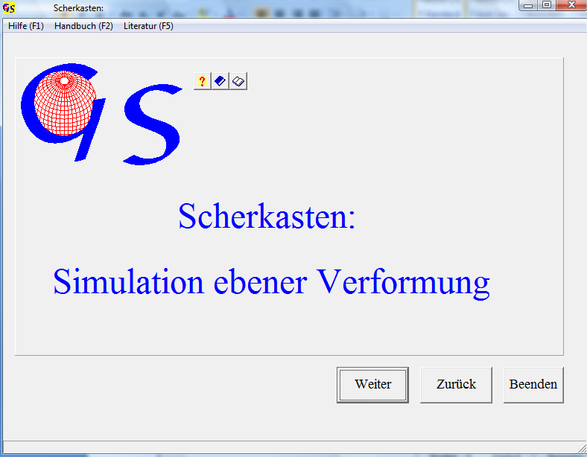
Abb. 1

Mit diesem Programm (Abb. 1) können am Bildschirm Prozesse ebener Verformung (Scherung und Plättung) auf eine Reihe von Vorzeichnungen angewendet werden.

In Abb. 2 wurde nach Anklicken der Taste "Ellipse" ein Kreis in das Zeichenfeld gezeichnet. In Abb. 3 wurde dieser Kreis durch Anklicken der Tasten “Scherung“ und “affin“ und durch Auswahl eines Scherwinkels von 30° zu einer Ellipse deformiert.
Mit der Taste “Datei“ kann aus einem Ordner eine *.BMP-Datei geladen werden. Die Deformation erfolgt, wie in Abb. 2 beschrieben (Abb.4).
Ebenso kann ein Bild aus der Zwischenablage importiert werden.
Mit der Taste “Löschen“ werden Eingabe und Deformation wieder gelöscht.

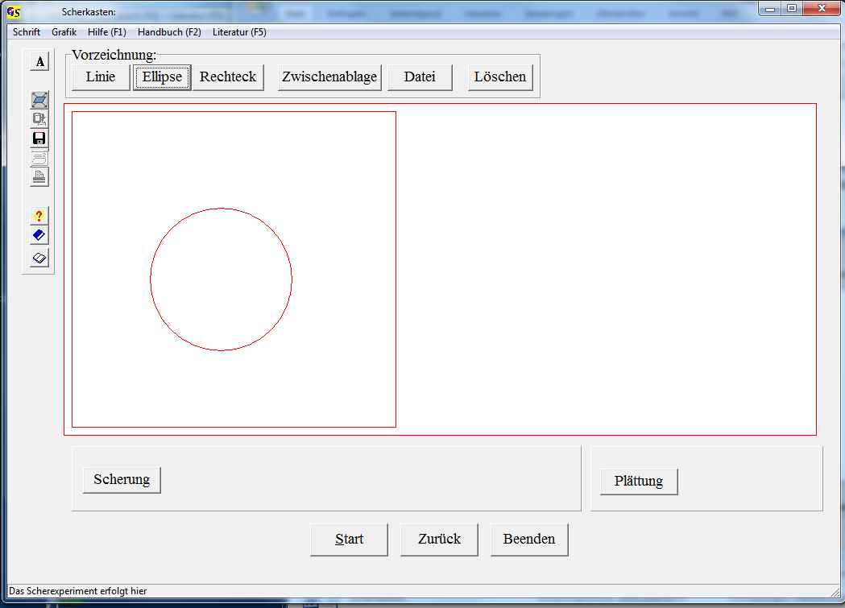
Abb. 2

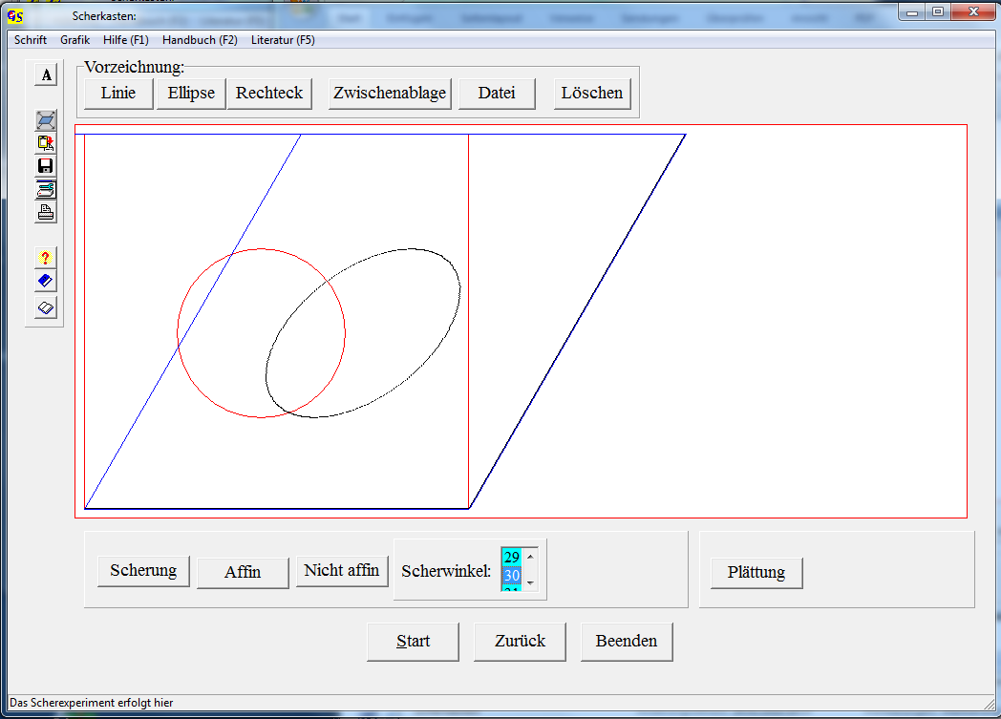
Abb. 3

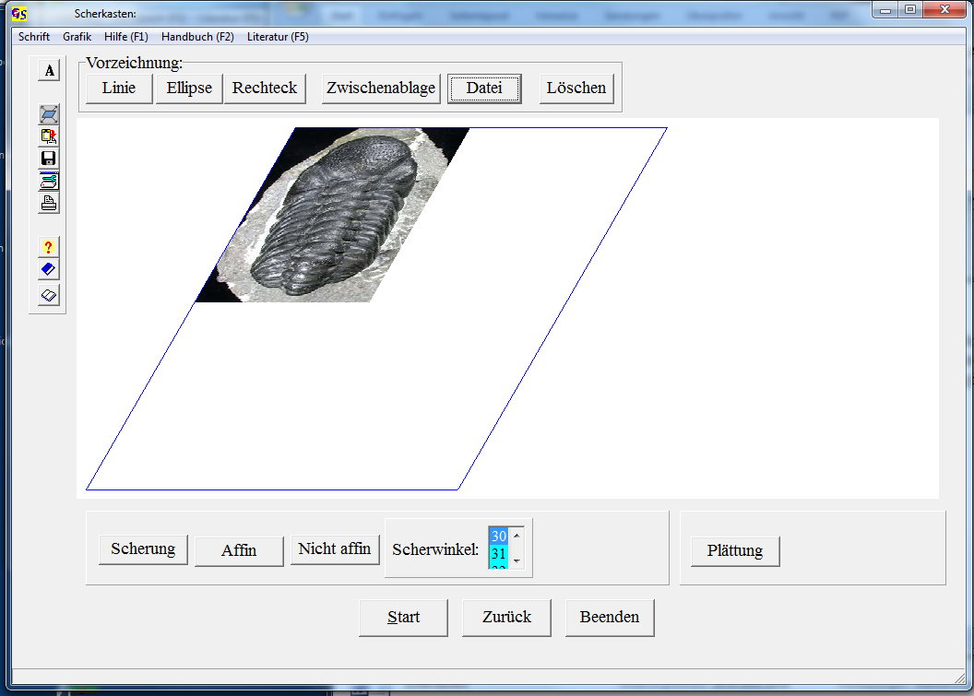
Abb. 4

Eine nicht affine (inhomogene) Deformation kann mit der Taste “Nicht affin“, der Eingabe eines Faktors, der die Zunahme der Scherung zum Rand hin steuert und dem Scherwinkel (Abb. 5) durchgeführt werden.

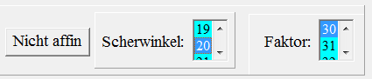
Abb. 5

Abb. 6 zeigt eine nicht affine (inhomogene) Deformation einer Bitmap (Trilobit). Die Scherung nimmt nach oben zu und wird durch den Faktor bestimmt.
Abb. 7 zeigt eine Plättung, vorgenommen an der gleichen Bitmap auf 70% der ursprünglichen Länge.

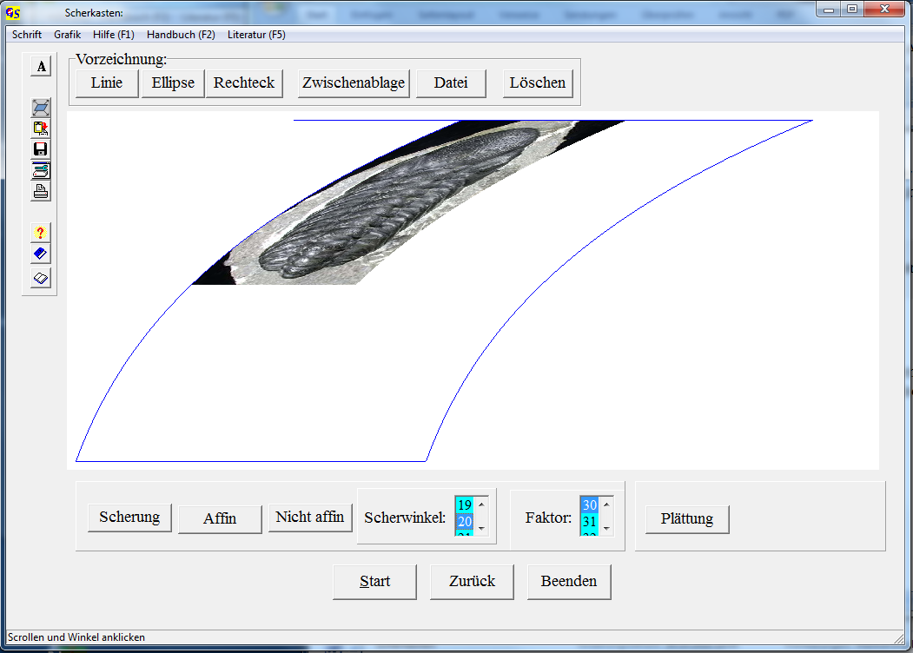
Abb.6

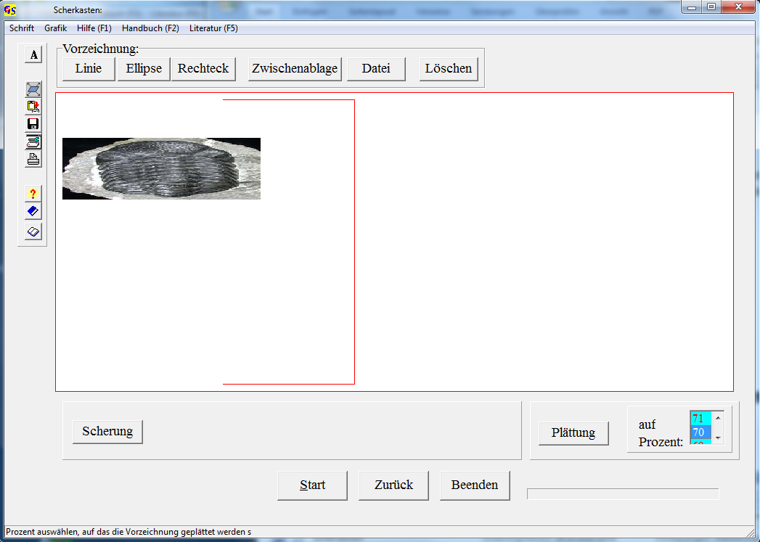
Abb. 7

Die Optionen des Menus "Grafik" sind in Programm 3 erklärt.

